27.06.2017
490

На основании статей 8, 41, 42, 43, 45, 46, 56, 57 Градостроительного кодекса Российской Федерации, статей 11, 33 Правил землепользования и застройки города Перми, утвержденных решением Пермской городской Думы от 26 июня 2007 г. № 143, с учетом протокола публичных слушаний от 02 мая 2017 г., заключения
о результатах публичных слушаний от 15 мая 2017 г.

администрация города Перми ПОСТАНОВЛЯЕТ:
1. Утвердить прилагаемые:
1.1. проект планировки территории, ограниченной проспектом Парковый, ул.Желябова, ул.Подлесной 2-й, ул.Рыночной 2-й в Дзержинском районе города Перми (далее – проект планировки территории);
1.2. проект межевания территории, ограниченной проспектом Парковый, ул.Желябова, ул.Подлесной 2-й, ул.Рыночной 2-й в Дзержинском районе города Перми (далее – проект межевания территории).
2. Признать утратившим силу постановление администрации города Перми от 20 мая 2015 г. № 291 «Об утверждении документации по планировке территории 2 (СТН В5, В6, В8, В9, В10, часть В11, Г1, Г2, часть Г3, часть И8, часть Ж1, часть Ж13, часть Д7) в Орджоникидзевском, Свердловском, Ленинском, Индустриальном, Дзержинском районах города Перми» в части проекта планировки территории и проекта межевания территории, ограниченной проспектом Парковый, ул.Желябова, ул.Подлесной 2-й, ул.Рыночной 2-й в Дзержинском районе города Перми.
3. Департаменту градостроительства и архитектуры администрации города Перми разместить настоящее постановление в информационной системе обеспечения градостроительной деятельности города Перми.
4. Функциональным и территориальным органам, функциональным подразделениям администрации города Перми в своей деятельности руководствоваться утвержденными проектом планировки территории и проектом межевания территории.
5. Настоящее постановление вступает в силу со дня официального опубликования в печатном средстве массовой информации «Официальный бюллетень органов местного самоуправления муниципального образования город Пермь».
6. Управлению по общим вопросам администрации города Перми обеспечить опубликование настоящего постановления в печатном средстве массовой информации «Официальный бюллетень органов местного самоуправления муниципального образования город Пермь».
7. Контроль за исполнением настоящего постановления возложить на заместителя главы администрации города Перми-начальника департамента градостроительства и архитектуры администрации города Перми Ярославцева А.Г.

Глава города Перми Д.И. Самойлов

УТВЕРЖДЕН
постановлением администрации
города Перми
от 27.06.2017 № 490

ПРОЕКТ ПЛАНИРОВКИ
территории, ограниченной проспектом Парковый,
ул.Желябова, ул.Подлесной 2-й, ул.Рыночной 2-й
в Дзержинском районе города Перми

I. Пояснительная записка

1.1. В соответствии со статьей 41 Градостроительного кодекса Российской Федерации подготовка документации по планировке территории осуществляется для обеспечения устойчивого развития территории путем выделения элементов планировочной структуры, а также определения границ земельных участков,
на которых расположены объекты капитального строительства и линейные объекты.
Документация по планировке территории в части положений о характеристиках планируемого развития территории, в том числе установления и изменения красных линий, является для органов местного самоуправления города Перми
при осуществлении своих полномочий основанием для:
утверждения красных линий;
внесения положений и характеристик проекта планировки территории
в систему информационного обеспечения градостроительной деятельности города Перми.
Разработка документации по планировке территории, ограниченной проспектом Парковый, ул.Желябова, ул.Подлесной 2-й, ул.Рыночной 2-й в Дзержинском районе города Перми, выполнена в соответствии с техническим заданием
на разработку документации по планировке территории, подготовленным
на основании распоряжений заместителя главы администрации города Перми-начальника департамента градостроительства и архитектуры администрации города Перми от 29 апреля 2016 г. № СЭД-22-01-03-382, от 31 октября 2016 г.
№ СЭД-22-01-03-1399.
1.2. Цели и задачи документации по планировке территории:
выделение элементов планировочной структуры;
уточнение красных линий;
организация движения пешеходов и велосипедистов;
определение геометрии профилей улиц.

II. Положения о размещении объектов капитального строительства

2.1. Положения в отношении элементов планировочной структуры (далее – ЭПС).
Перечень ЭПС представлен в таблице 1 и на чертеже 1. Планировка территории. Красные линии. Линии регулирования застройки. ЭПС.

Таблица 1
Индекс ЭПС | Наименование зоны объектов капитального  строительства – ЭПС | Площадь,  га
1 | 1. Зоны размещения проектируемых объектов  капитального строительства жилого и коммерческого назначения | 0,50
2 | 2. Зона размещения линейных объектов транспортной инженерной инфраструктуры | 0,04

2.2. Положения в отношении характеристик и параметров объектов транспортной инфраструктуры.
Планировочные решения по развитию объектов транспортной инфраструктуры обеспечивают условия для транзитного движения через проектируемую территорию, доступность объектов на проектируемой территории, качественное преобразование сети улиц. Проектируемая улично-дорожная сеть и ее параметры приведены в таблице 2.
Таблица 2
№ | Наименование улиц | Обозначение на плане | Ширина  профиля,  м
1 | Проспект Парковый,  ул.Водопроводная (квартальная, обычная) | УК (О) | 19,0-20,0
2 | Ул.Желябова (районного значения  с радиальной связью) | УР (Р) | 23,0
3 | Ул.Рыночная 2-я (квартальная, обычная) | УК (О) | 12,0

2.3. Положения в отношении характеристики и параметров объектов инженерной инфраструктуры.
Размещение объектов инженерной инфраструктуры местного значения
не планируется.
2.4. Положения в отношении характеристики и параметров объектов социальной инфраструктуры местного значения.
Размещение объектов социальной инфраструктуры местного значения
не планируется.
2.5. Положения в отношении характеристики и параметров объектов рекреационного назначения.
Озелененных территорий общего пользования в границах проектируемой территории не предполагается.
2.6. Перечень планируемого размещения объектов капитального строительства федерального, регионального, местного значения и характеристики планируемого развития.
На территории, в отношении которой подготовлена документация по планировке территории, отсутствуют объекты федерального, регионального и местного значения.
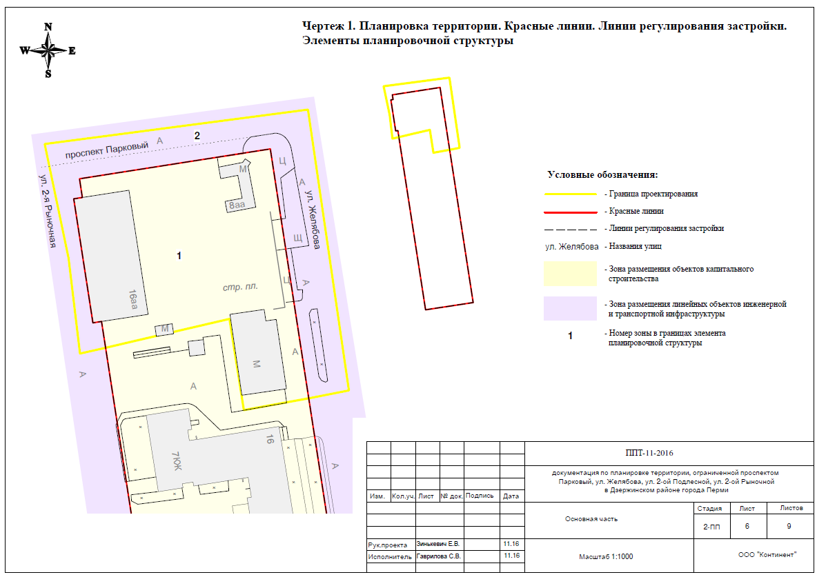
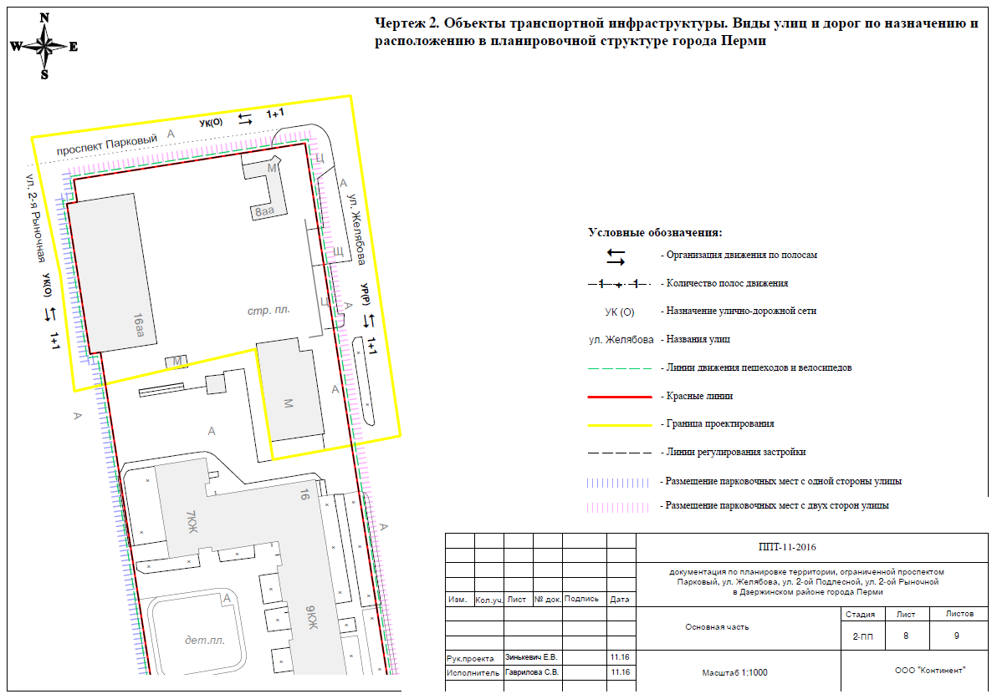
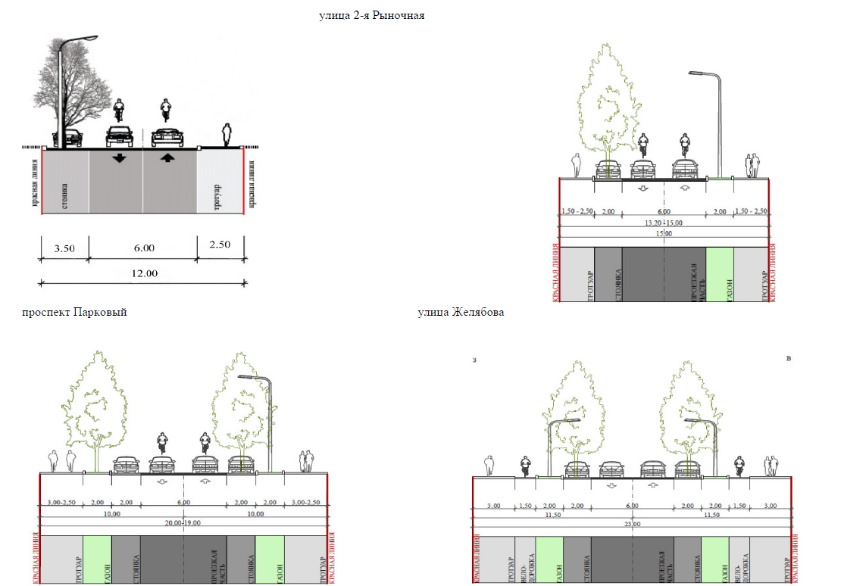
УТВЕРЖДЕН
постановлением администрации
города Перми
от 27.06.2017 № 490

ПРОЕКТ МЕЖЕВАНИЯ
территории, ограниченной проспектом Парковый,
ул.Желябова, ул.Подлесной 2-й, ул.Рыночной 2-й
в Дзержинском районе города Перми

Земельный участок с кадастровым номером 59:01:4410216:12 предлагается разделить на два земельных участка: земельный участок № 1 площадью
1557,61 кв.м и земельный участок № 7 площадью 584,41 кв.м. Данное решение обусловлено тем, что на земельном участке номер № 1 расположен существующий объект капитального строительства – нежилое 2-этажное здание. Указанный объект недвижимости пересекает красные линии и частично расположен на землях общего пользования. В связи с этим предлагается путем раздела земельного участка с кадастровым номером 59:01:4410216:12 установить границы образуемого участка № 1 таким образом, чтобы нежилое 2-этажное здание полностью располагалось в границах отведенного участка. Образуемый участок № 7 сформирован для размещения линейных объектов инженерной и транспортной инфраструктуры.
Границы земельных участков под номерами 2, 4, 5, 6, прошедших государственный кадастровый учет по результатам межевания и предоставленных физическим и юридическим лицам, оставлены без изменений.
В отношении участка № 3 проектом межевания территории предложено изменить границы и площадь путем перераспределения земельного участка с кадастровым номером 59:01:4410216:5 и свободных городских земель. Площадь земельного участка № 3 предлагается увеличить до 521,76 кв.м. Площадь земельного участка с кадастровым номером 59:01:4410216:5 составляет 114,26 кв.м. На земельном участке расположено 1-этажное здание торгового комплекса общей площадью 107,4 кв.м, в том числе торговая площадь составляет 68,6 кв.м. Увеличение площади земельного участка обусловлено приведением размера земельного участка в соответствие с нормативными требованиями.
Согласно Своду правил СП 42.13330.2011 «СНиП 2.07.01-89*. Градостроительство. Планировка и застройка городских и сельских поселений» (утвержден приказом Министерства регионального развития Российской Федерации
от 28 декабря 2010 г. № 820) для предприятий торговли нормативная площадь земельного участка исчисляется из расчета 0,08 га на 100 кв.м торговой площади
и составляет:
Sнорм. = 68,6/100*0,08*10000 = 548,8 кв.м.

Таким образом, увеличение размера земельного участка с кадастровым номером 59:01:4410216:5 за счет свободных муниципальных земель до площади 521,76 кв.м соответствует требованиям СП 42.13330.2011.

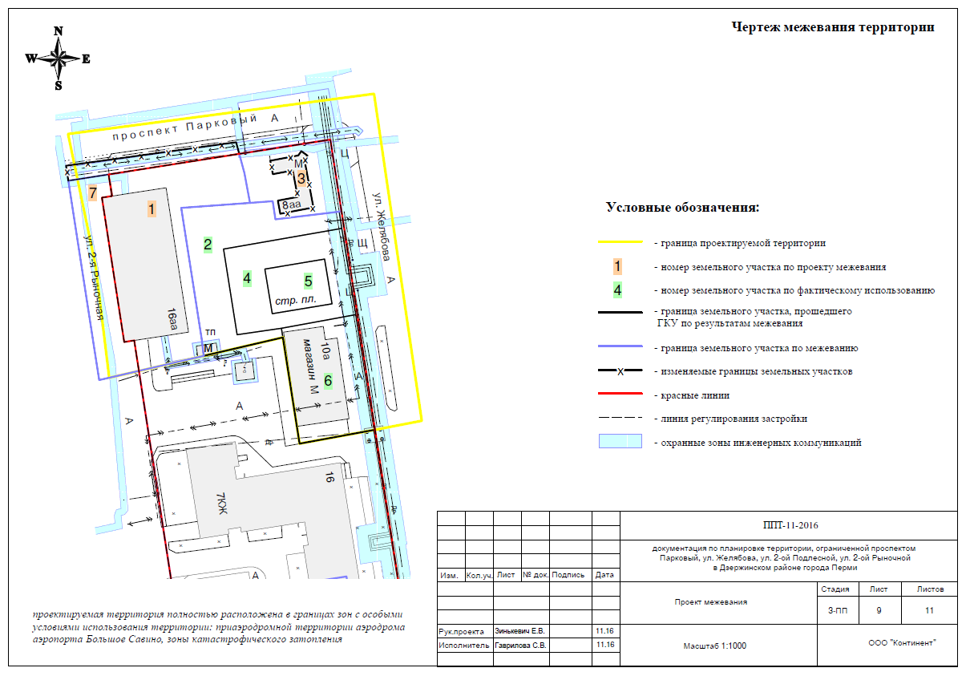
Экспликация образуемых и изменяемых земельных участков

№ | Кадастровый  номер | Адрес  земельного  участка | Землепользователь (правообладатель) | Вид разрешенного использования | Площадь по  проекту кв.м | Примечание

1 | 2 | 3 | 4 | 5 | 6 | 7
1 | - | г.Пермь,  Дзержинский район, ул.Желябова | ООО  «СтройПроект-Урал» | выставочные залы | 1557,61 | земельный участок образован  из земельного участка с кадастровым номером 59:01:4410216:12
2 | 59:01:4410216:13 | г.Пермь,  Дзержинский район, ул.Желябова,  10а | Гарбузова  Ольга Валерьевна | для реконструкции (расширения)  существующего  магазина | 809,94 | -
3 | - | г.Пермь,  Дзержинский район, ул.Желябова, 8аа | Гамидов  Эльдар Агакиши оглы | магазины, торговые комплексы | 521,76 | земельный участок образован из земельного участка с кадастровым номером 59:01:4410216:5  и земель, находящихся в государственной или муниципальной  собственности
4 | 59:01:4410216:8 | г.Пермь,  Дзержинский район, ул.Желябова,  10а | Гарбузова  Ольга Валерьевна | торгово-развлекательные центры | 681,76 | -
5 | 59:01:4410216:1 | г.Пермь,  Дзержинский район, ул.Желябова,  10а | Гарбузова  Ольга Валерьевна | торгово-развлекательные центры | 239,86 | -
6 | 59:01:4410216:4 | г.Пермь,  Дзержинский район, ул.Желябова,  10аа | ЗАО  «ИСК 5  Недвижимость» | под магазины,  торговые комплексы | 772,50 | -
7 | - | г.Пермь,  Дзержинский район, ул.Желябова | - | территории общего пользования, предназначенные для формирования земельных участков в целях размещения линейных объектов инженерной и транспортной инфраструктуры | 584,41 | земельный участок образован  из земельного участка с кадастровым номером 59:01:4410216:12 и земель, находящихся в государственной или муниципальной  собственности

